Caso de Testes de Geração de recibos.

Este caso de teste tem como objetivo cobrir todos os testes possíveis que visam garantir a integridade do sistema de geração de recibos.
É importante notar que para que um recibo seja impresso/enviado existem uma série de configurações a serem feitas.

1. Configuração do usuário aluno.

Na minha biblioteca os usuários (alunos) podem configurar se querem ou não que os recibos de empréstimo sejam enviados ou impressos.
As preferências são as seguintes:
MARK_PRINT_RECEIPT_LOAN = Imprimir empréstimo
MARK_SEND_LOAN_MAIL_RECEIPT = Enviar empréstimo
MARK_PRINT_RECEIPT_RETURN = Imprimir Devolução
MARK_SEND_RETURN_MAIL_RECEIPT = Enviar devolução

Vale citar ainda, que a preferência USER_CONFIG, tem parâmetros w – write ou r -read, o que permite ou não a edição das configurações do usuário.

2. Configuração Geral

Se o usuário não tiver definidas estas preferências pessoais, o sistema vai ler das preferências gerais do sistema. (Tabela basConfig). São as mesma constantes/variáveis.

3. Regra de Local

O locais de circulação de material podem definir o envio ou não de e-mails para cada tipo de recibo (empréstimo/renovação/devolução)

4. Operador
No momento da operação o Operador pode definir se imprimir/enviado todos, nenhum ou se respeita as opções do usuário.

Testes: | Envio e impressão de recibos de empréstimo, devolução e multa
O que: | Gerar recibos
Teste 1 – Devolução - Local: | - Marcar o envio dos recibos de devolução em Configuração → Local de circulação de material.  - Desmarcar o envio dos recibos dos usuários (todos) que serão testados em Minha Biblioteca → Configurações. Deixar uma pessoa para não imprimir, sendo que as outras duas devem ter configuração de impressão de devolução. Usuário A.  - Realizar devolução de 1 exemplar emprestado para usuário A.  - Realizar devolução de 1 exemplar emprestado para usuário B.  - Realizar devolução de 2 exemplar emprestado para usuário C.  - Realizar devolução de 2 exemplares disponíveis.  Listagem de Exemplares:  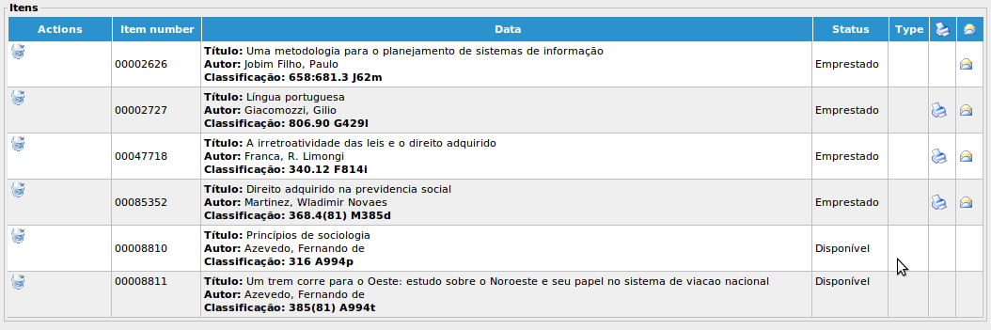  Repare nesta figura, que esta marcado envio de e-mail para todos, pois o local assim define. Ainda assim, materiais disponíveis não marcam impressão nem envio pois não geram recibos.  Resultado:  Em virtude de estar configurado para enviar os recibos. Obrigatoriamente, não importando a escolha dos usuários, todos os recibos deverão ser enviados; menos os disponíveis.  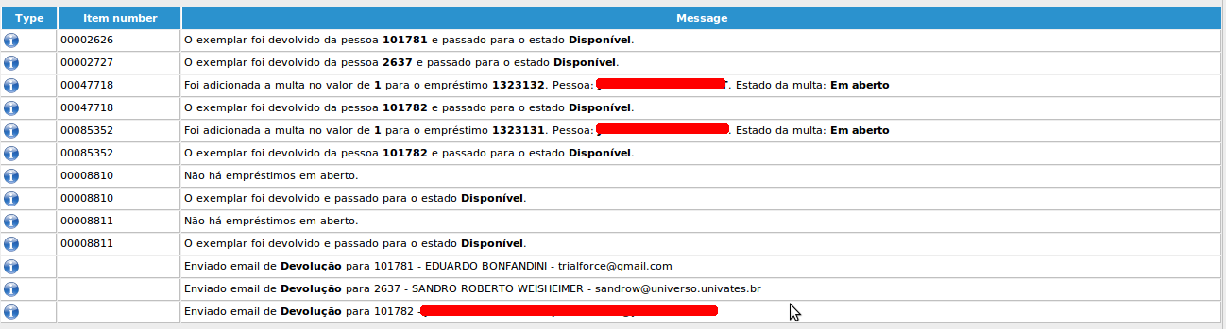  Recibos de devolução enviados : 3 recibos (1 para cada pessoa, sendo que um deles deve conter informação de 2 exemplares.  Recibos impressão:  +----------------------------------------------+  | Biblioteca: Lajeado |  +----------------------------------------------+  | COMPROVANTE DE DEVOLUÇÃO |  | |  | CODIGO: 2637 |  | NOME: SANDRO ROBERTO WEISHEIMER |  | DATA DE DEVOLUÇÃO: 06/07/2010 - 09:25:33 |  | OPERADOR: admin |  +----------------------------------------------+  | OBRAS |  +----------------------------------------------+  | CODIGO DO EXEMPLAR: 00002727 |  | TITULO: Língua portuguesa |  | AUTOR: Giacomozzi, Gilio |  | MULTA: R$ 0,00 |  | DATA DE EMPRESTIMO: 06/07/2010 |  +----------------------------------------------+  | VALOR TOTAL DA MULTA: 0,00 |  +----------------------------------------------+  | 87d2212a248eec016c66fceb09e3b482 |  +----------------------------------------------+  +----------------------------------------------+  | Biblioteca: Lajeado |  +----------------------------------------------+  | COMPROVANTE DE DEVOLUÇÃO |  | |  | CODIGO: 101782 |  | NOME: XXXXX XXXXXXXXXXXXXX |  | DATA DE DEVOLUÇÃO: 06/07/2010 - 09:25:33 |  | OPERADOR: admin |  +----------------------------------------------+  | OBRAS |  +----------------------------------------------+  | CODIGO DO EXEMPLAR: 00047718 |  | TITULO: A irretroatividade das leis e o d... |  | AUTOR: Franca, R. Limongi |  | MULTA: R$ 1,00 |  | DATA DE EMPRESTIMO: 29/06/2010 |  +----------------------------------------------+  | CODIGO DO EXEMPLAR: 00085352 |  | TITULO: Direito adquirido na previdencia ... |  | AUTOR: Martinez, Wladimir Novaes |  | MULTA: R$ 1,00 |  | DATA DE EMPRESTIMO: 29/06/2010 |  +----------------------------------------------+  | VALOR TOTAL DA MULTA: 2,00 |  +----------------------------------------------+  | aa98aaf259d87ae5058ef03996961143 |  +----------------------------------------------+
Teste 2 – Devolução - Usuário: | - Realizar o mesmo teste anterior, deixando desta vez as configurações de envio de e-mail de devolução na minha biblioteca da seguinte forma:  Usuário A – enviar e imprimir.  Usuário B – enviar e não imprimir  Usuário C – não enviar e não imprimir.  - Desmarcar o envio dos recibos de devolução em Configuração → Local de circulação de material.  - Neste caso não é necessário a inclusão dos materiais disponíveis.  Lista de itens:  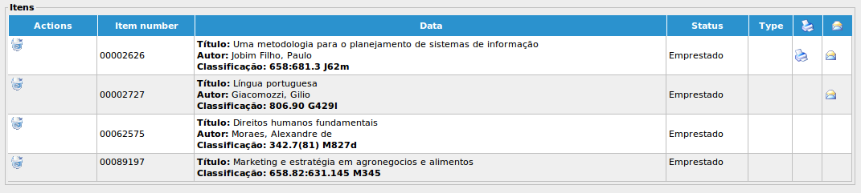  Resultado:  Tela de finalização:  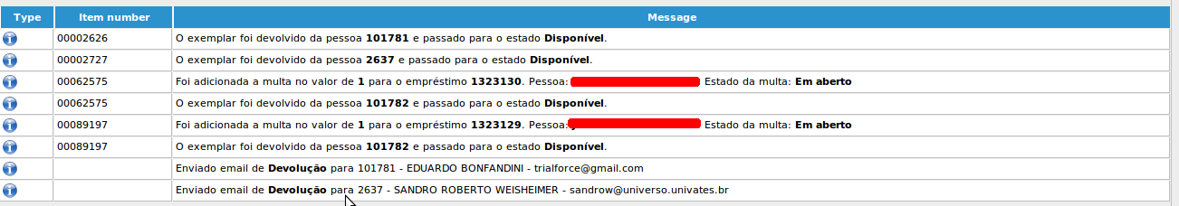  E-mails enviado:  Neste teste foram enviados 2 e-mails, com um exemplar em cada.  Recibo gerado:  +----------------------------------------------+  | Biblioteca: Lajeado |  +----------------------------------------------+  | COMPROVANTE DE DEVOLUÇÃO |  | |  | CODIGO: 101781 |  | NOME: EDUARDO BONFANDINI |  | DATA DE DEVOLUÇÃO: 06/07/2010 - 09:43:11 |  | OPERADOR: admin |  +----------------------------------------------+  | OBRAS |  +----------------------------------------------+  | CODIGO DO EXEMPLAR: 00002626 |  | TITULO: Uma metodologia para o planejamen... |  | AUTOR: Jobim Filho, Paulo |  | MULTA: R$ 0,00 |  | DATA DE EMPRESTIMO: 06/07/2010 |  +----------------------------------------------+  | VALOR TOTAL DA MULTA: 0,00 |  +----------------------------------------------+  | 1730299dde960d6f2e3de98081874e1d |  +----------------------------------------------+
Teste 3 – Devolução – Sem configuração do usuário: | - Colocar opções de envio e impressão como somente leitura.  - Definir como padrão do sistema, para imprimir e não enviar.  - Realizar o mesmo teste anterior ( dos caso 2 ).  Relação de itens:  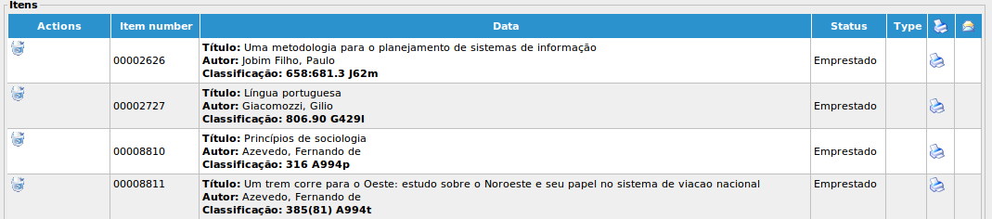  Resultado:  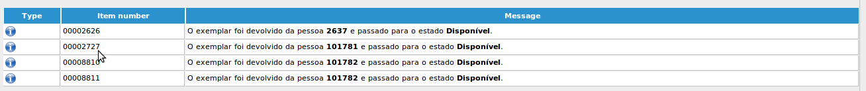  Usuário não tem permissão para configurar a impressão e envio dos recibos; pega o valor padrão das preferências. Obrigatoriamente, todos os recibos deverão ser impresso e não enviados.  Envio:  Nenhum.  Impressão:  +----------------------------------------------+  | Biblioteca: Lajeado |  +----------------------------------------------+  | COMPROVANTE DE DEVOLUÇÃO |  | |  | CODIGO: 2637 |  | NOME: SANDRO ROBERTO WEISHEIMER |  | DATA DE DEVOLUÇÃO: 06/07/2010 - 10:13:03 |  | OPERADOR: admin |  +----------------------------------------------+  | OBRAS |  +----------------------------------------------+  | CODIGO DO EXEMPLAR: 00002626 |  | TITULO: Uma metodologia para o planejamen... |  | AUTOR: Jobim Filho, Paulo |  | MULTA: R$ 0,00 |  | DATA DE EMPRESTIMO: 06/07/2010 |  +----------------------------------------------+  | VALOR TOTAL DA MULTA: 0,00 |  +----------------------------------------------+  | acb7f0240c2d14b817e199afa499a1a2 |  +----------------------------------------------+  +----------------------------------------------+  | Biblioteca: Lajeado |  +----------------------------------------------+  | COMPROVANTE DE DEVOLUÇÃO |  | |  | CODIGO: 101781 |  | NOME: EDUARDO BONFANDINI |  | DATA DE DEVOLUÇÃO: 06/07/2010 - 10:13:03 |  | OPERADOR: admin |  +----------------------------------------------+  | OBRAS |  +----------------------------------------------+  | CODIGO DO EXEMPLAR: 00002727 |  | TITULO: Língua portuguesa |  | AUTOR: Giacomozzi, Gilio |  | MULTA: R$ 0,00 |  | DATA DE EMPRESTIMO: 06/07/2010 |  +----------------------------------------------+  | VALOR TOTAL DA MULTA: 0,00 |  +----------------------------------------------+  | 52b3f4df48e7f6240058d5901ebcbb5f |  +----------------------------------------------+  +----------------------------------------------+  | Biblioteca: Lajeado |  +----------------------------------------------+  | COMPROVANTE DE DEVOLUÇÃO |  | |  | CODIGO: 101782 |  | NOME: XXXXXXXXXX XXXXXXX |  | DATA DE DEVOLUÇÃO: 06/07/2010 - 10:13:03 |  | OPERADOR: admin |  +----------------------------------------------+  | OBRAS |  +----------------------------------------------+  | CODIGO DO EXEMPLAR: 00008810 |  | TITULO: Princípios de sociologia |  | AUTOR: Azevedo, Fernando de |  | MULTA: R$ 0,00 |  | DATA DE EMPRESTIMO: 06/07/2010 |  +----------------------------------------------+  | CODIGO DO EXEMPLAR: 00008811 |  | TITULO: Um trem corre para o Oeste: estud... |  | AUTOR: Azevedo, Fernando de |  | MULTA: R$ 0,00 |  | DATA DE EMPRESTIMO: 06/07/2010 |  +----------------------------------------------+  | VALOR TOTAL DA MULTA: 0,00 |  +----------------------------------------------+  | 9b04bee5f8b7fdf94c7beccd8139e43b |  +----------------------------------------------+
Teste 4 – Devolução - Operador: | - Operador seleciona para imprimir todos e enviar todos.  - Repetir o teste 2.  Conclusão: apesar do usuário não querer receber e nem imprimir recibos. Foi marcado manualmente para enviar e imprimir os recibos. Portanto, todos serão enviados e impressos; menos os disponíveis.
Teste 5 - Empréstimo: | - Marcar o envio dos recibos em Configuração → Local de circulação de material.  - Marcar os campos de envio e impressão de recibo da preferência USER_CONFIG como Write.  - Desmarcar o envio dos recibos dos usuários que serão testados em Minha Biblioteca → Configurações. Para os dois usuários. Para o usuário A não marcar impressão e para o B marcar impressão.  - Realizar 1 empréstimo de um exemplar disponível para Usuário A.  - Realizar 1 empréstimo de um material para o Usuário A que está emprestado para o usuário B. Vai realizar uma devolução.  - Realizar 1 renovação para o usuário A.  Relação de Itens:  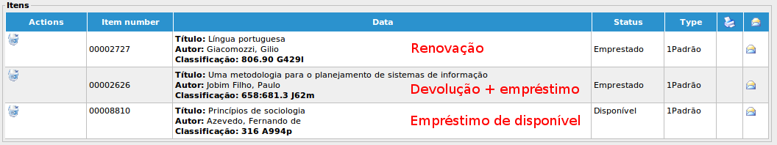  Finalização:  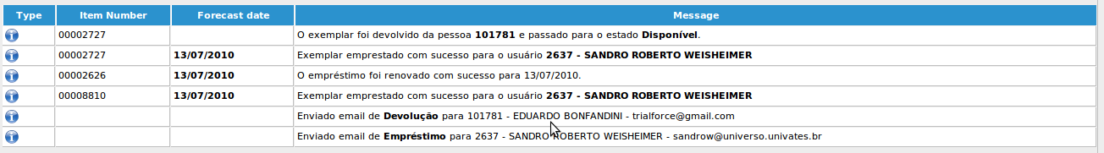  Recibos gerados:  +----------------------------------------------+  | Biblioteca: Lajeado |  +----------------------------------------------+  | COMPROVANTE DE DEVOLUÇÃO |  | |  | CODIGO: 101781 |  | NOME: EDUARDO BONFANDINI |  | DATA DE DEVOLUÇÃO: 06/07/2010 - 11:26:17 |  | OPERADOR: admin |  +----------------------------------------------+  | OBRAS |  +----------------------------------------------+  | CODIGO DO EXEMPLAR: 00002727 |  | TITULO: Língua portuguesa |  | AUTOR: Giacomozzi, Gilio |  | MULTA: R$ 0,00 |  | DATA DE EMPRESTIMO: 06/07/2010 |  +----------------------------------------------+  | VALOR TOTAL DA MULTA: 0,00 |  +----------------------------------------------+  | eb3174120923d416800dba89b2b3135d |  +----------------------------------------------+  Conclusão: Como o local esta forçando o envio de e-mails, todos receberam e-mails. No caso da impressão, somente foi gerado o impressão de devolução, conforme preferência do usuário.
Teste 6 – Empréstimo – Usuário: | - Desmarcar o envio dos recibos em Configuração → Local de circulação de material.  - Usuário A somente imprime e Usuário B somente envia.  - Repetir o teste anterior.  Lista de Itens:  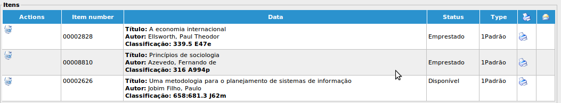  Finalização:  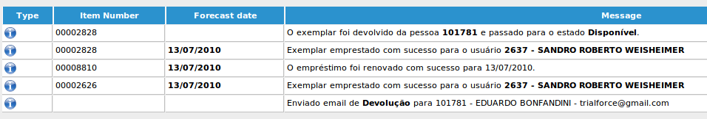  Recibo gerado:  +----------------------------------------------+  | Biblioteca: Lajeado |  +----------------------------------------------+  | COMPROVANTE DE EMPRESTIMO |  | |  | CODIGO: 2637 |  | NOME: SANDRO ROBERTO WEISHEIMER |  | DATA DE EMPRESTIMO: 06/07/2010 - 13:07:55 |  | OPERADOR: admin |  +----------------------------------------------+  | OBRAS |  +----------------------------------------------+  | CODIGO DO EXEMPLAR: 00002828 |  | TITULO: A economia internacional |  | AUTOR: Ellsworth, Paul Theodor |  | DATA DE DEVOLUCAO: 13/07/2010 |  | RENOVAÇÕES WEB: 99 |  | RENOVAÇÕES LOCAIS: 99 |  | MULTA DIARIA: R$ 1,00 |  +----------------------------------------------+  | CODIGO DO EXEMPLAR: 00008810 |  | TITULO: Princípios de sociologia |  | AUTOR: Azevedo, Fernando de |  | DATA DE DEVOLUCAO: 13/07/2010 |  | RENOVAÇÕES WEB: 99 |  | RENOVAÇÕES LOCAIS: 98 |  | MULTA DIARIA: R$ 1,00 |  +----------------------------------------------+  | CODIGO DO EXEMPLAR: 00002626 |  | TITULO: Uma metodologia para o planejamen... |  | AUTOR: Jobim Filho, Paulo |  | DATA DE DEVOLUCAO: 13/07/2010 |  | RENOVAÇÕES WEB: 99 |  | RENOVAÇÕES LOCAIS: 99 |  | MULTA DIARIA: R$ 1,00 |  +----------------------------------------------+  | 1f1ce627502d843e588849ec3b125d9e |  +----------------------------------------------+  Conclusão: só deve enviar e imprimir os recibos para os usuários que marcaram com Sim a respectiva opção.
Teste 7 – Empréstimo  -Usuário -ReadOnly: | - Repetir o teste 6.  - Marcar USER_CONFIG como leitura  Conclusão: não importa o que usuário marcou, pega as configurações padrões do sistema.
Teste 8 – Empréstimo operador: | - Repetir o teste 6.  - Operador deve escolher Nenhum envio mas Imprimir todos.  Lista de Itens:  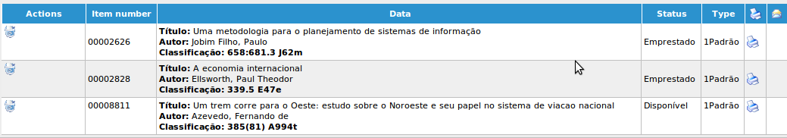  Finalização:  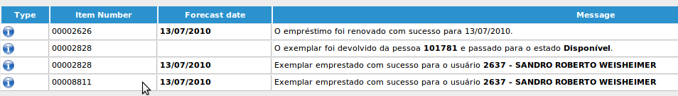  Recibos:  +----------------------------------------------+  | Biblioteca: Lajeado |  +----------------------------------------------+  | COMPROVANTE DE EMPRESTIMO |  | |  | CODIGO: 2637 |  | NOME: SANDRO ROBERTO WEISHEIMER |  | DATA DE EMPRESTIMO: 06/07/2010 - 13:15:42 |  | OPERADOR: admin |  +----------------------------------------------+  | OBRAS |  +----------------------------------------------+  | CODIGO DO EXEMPLAR: 00002626 |  | TITULO: Uma metodologia para o planejamen... |  | AUTOR: Jobim Filho, Paulo |  | DATA DE DEVOLUCAO: 13/07/2010 |  | RENOVAÇÕES WEB: 99 |  | RENOVAÇÕES LOCAIS: 98 |  | MULTA DIARIA: R$ 1,00 |  +----------------------------------------------+  | CODIGO DO EXEMPLAR: 00002828 |  | TITULO: A economia internacional |  | AUTOR: Ellsworth, Paul Theodor |  | DATA DE DEVOLUCAO: 13/07/2010 |  | RENOVAÇÕES WEB: 99 |  | RENOVAÇÕES LOCAIS: 99 |  | MULTA DIARIA: R$ 1,00 |  +----------------------------------------------+  | CODIGO DO EXEMPLAR: 00008811 |  | TITULO: Um trem corre para o Oeste: estud... |  | AUTOR: Azevedo, Fernando de |  | DATA DE DEVOLUCAO: 13/07/2010 |  | RENOVAÇÕES WEB: 99 |  | RENOVAÇÕES LOCAIS: 99 |  | MULTA DIARIA: R$ 1,00 |  +----------------------------------------------+  | 429c899e0c2cbaddf8448b0fc642c689 |  +----------------------------------------------+  +----------------------------------------------+  | Biblioteca: Lajeado |  +----------------------------------------------+  | COMPROVANTE DE DEVOLUÇÃO |  | |  | CODIGO: 101781 |  | NOME: EDUARDO BONFANDINI |  | DATA DE DEVOLUÇÃO: 06/07/2010 - 13:15:41 |  | OPERADOR: admin |  +----------------------------------------------+  | OBRAS |  +----------------------------------------------+  | CODIGO DO EXEMPLAR: 00002828 |  | TITULO: A economia internacional |  | AUTOR: Ellsworth, Paul Theodor |  | MULTA: R$ 0,00 |  | DATA DE EMPRESTIMO: 06/07/2010 |  +----------------------------------------------+  | VALOR TOTAL DA MULTA: 0,00 |  +----------------------------------------------+  | 5560ff362977dee8e22d8061ac993367 |  +----------------------------------------------+
Teste 9 - Multas: | - Desmarcar o envio dos recibos em Configuração → Local de circulação de material.  - Marcar os campos de envio e impressão de recibo da preferência USER_CONFIG como Write.  - Marcar o envio e impressão dos recibos para um dos usuários e desmarcar o envio e impressão para outro usuário em Minha Biblioteca → Configurações.  - Realizar 1 empréstimo para usuário A em Circulação de Material.  - Alterar a data prevista de devolução para acusar multa.  - Realizar devolução de exemplar atrasado do usuário.  - Abonar multa.  - Colocar como paga.  - Alterar valor da multa.  - Abonar novamente.  - Realizar 3 empréstimos para usuário A em Circulação de Material.  - Alterar a data prevista de devolução para acusar multa.  - Realizar devolução de exemplares atrasados do usuário.  - Abonar multa.  - Colocar como paga.  - Alterar valor da multa.  - Abonar novamente.  - Realizar empréstimo de 2 exemplares para usuário A e 2 exemplares para usuário B.  - Alterar a data prevista de devolução para acusar multa.  - Realizar devolução de exemplares emprestados de ambos usuários. Sendo que só para um está atrasado.  - Abonar multa.  - Colocar como paga.  - Alterar valor da multa.  - Abonar novamente.  - Realizar empréstimo de 2 exemplares para usuário A e 2 exemplares para usuário B  - Alterar a data prevista de devolução para acusar multa.  - Realizar devolução de exemplares atrasados dos usuários.  - Abonar multa.  - Colocar como paga.  - Alterar valor da multa.  - Abonar novamente.  - Realizar empréstimo de 2 exemplares para usuário A e 2 exemplares para usuário B  - Alterar a data prevista de devolução para acusar multa.  - Realizar devolução de exemplares disponíveis e atrasados de várias pessoas.  - Abonar multa.  - Colocar como paga.  - Alterar valor da multa.  - Abonar novamente.  Conclusão: Somente será enviado e impresso o recibo daquele usuário que marcou Sim nas suas Configurações. Da mesma forma o recibo de multa abonada.
Teste x – Renovação Web | O sistema deve considerar a preferência de envio de e-mail de empréstimo do usuário.

Exemplo de recibo de empréstimo de um material atrasado para outro usuário:

+----------------------------------------------+
| Biblioteca: Lajeado |
+----------------------------------------------+
| COMPROVANTE DE DEVOLUÇÃO |
| |
| CODIGO: 2637 |
| NOME: SANDRO ROBERTO WEISHEIMER |
| DATA DE DEVOLUÇÃO: 02/07/2010 - 15:45:57 |
| OPERADOR: admin |
+----------------------------------------------+
| OBRAS |
+----------------------------------------------+
| CODIGO DO EXEMPLAR: 00008803 |
| TITULO: Código comercial brasileiro |
| AUTOR: -- |
| MULTA: R$ 9,00 |
| DATA DE EMPRESTIMO: 01/07/2010 |
+----------------------------------------------+
| VALOR TOTAL DA MULTA: 9,00 |
+----------------------------------------------+
| 6804fec012929b05587e2928555603e8 |
+----------------------------------------------+

+----------------------------------------------+
| Biblioteca: Lajeado |
+----------------------------------------------+
| COMPROVANTE DE EMPRESTIMO |
| |
| CODIGO: 101781 |
| NOME: EDUARDO BONFANDINI |
| DATA DE EMPRESTIMO: 02/07/2010 - 15:45:57 |
| OPERADOR: admin |
+----------------------------------------------+
| OBRAS |
+----------------------------------------------+
| CODIGO DO EXEMPLAR: 00008803 |
| TITULO: Código comercial brasileiro |
| AUTOR: -- |
| DATA DE DEVOLUCAO: 09/07/2010 |
| RENOVAÇÕES WEB: 99 |
| RENOVAÇÕES LOCAIS: 99 |
| MULTA DIARIA: R$ 1,00 |
+----------------------------------------------+
| 02bf6afbf972d5835d24eecf386de9e9 |
+----------------------------------------------+

